Rysunek numer
Szafka metalowa jednodrzwiowa

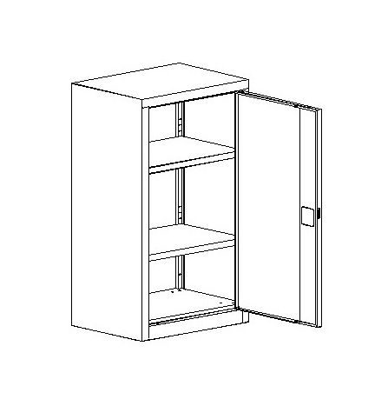
Wymiary zewnętrzne (wysokość x szerokość x głębokość): 104 x 60 x 43,5

